ДЕПАРТАМЕНТ ОБРАЗОВАНИЯ Г.МОСКВЫ
СЕВЕРО-ВОСТОЧНОГО АДМИНИСТРАТИВНОГО ОКРУГА
ГОСУДАРСТВЕННОЕ ОБРАЗОВАТЕЛЬНОЕ УЧРЕЖДЕНИЕ
ЦЕНТР РАЗВИТИЯ РЕБЕНКА – ДЕТСКИЙ САД №1818

Интегрированное занятие
Физическая культура + музыка
На тему: «День космонавтики»

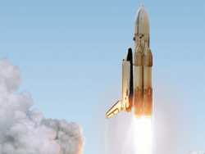

Подготовили: воспитатель по физической культуре
Черникова Елена Валентиновна
Музыкальный руководитель
Мастеркова Ирина Сергеевна

Москва
2010

Цели и задачи:
1.Образовательные:
- ознакомление детей с праздником «Дня космонавтики»
- ознакомить детей с двухчастной музыкальной формой в игровом материале
- развитие слухового внимания
- развитие воображения и творческой фантазии
- развитие координации движений
- развитие равновесия
- развитие ориентировки в пространстве по плану-схеме
2. Оздоровительные:
- укреплять мышцы спины и плечевого пояса
- учить метанию в цель
- учить выполнять стойку на лопатках «Березка»
- развивать выносливость, силу, ловкость
3. Воспитательные:
- воспитывать желание придти друг к другу на помощь
- воспитывать интерес к разнообразной двигательной и музыкальной деятельности
- создавать условия для развития у детей положительного эмоционального состояния
- воспитывать доброту и отзывчивость.

2. Оборудование:
- музыкальные бубны
- обручи
- гимнастические скамейки
- колесо
- мешочки для метания в цель
- гимнастический мат
- карточки с планом-схемой
- шапочки с планетами

Ход проведения:

12 апреля наша страна отмечает День космонавтики. В этот день в 1961 году Юрий Гагарин совершил первый космический полет. С того времени многие мальчики и девочки мечтают стать космонавтами.

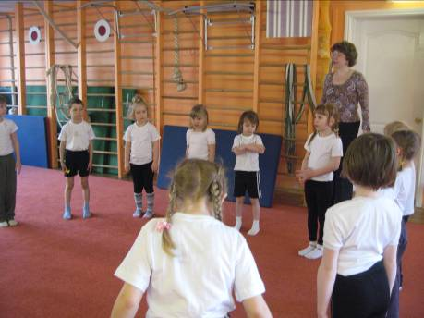
Мчатся ракеты к дальним мирам,
К подвигам сердце рвется
Кто верит крылатым, как песня мечтам,
Тот цели своей добьется
Ребята, хотите быть космонавтами, побывать на неизвестных планетах, совершить космическое путешествие?
Космонавтом хочешь стать-
Должен много, много знать
Любой космический маршрут
Открыт для тех , кто любит труд
Переходим к спортивным тренировкам.
Чтоб ракетой управлять,
Нужно смелым, сильным стать,
Слабых в космос не берут,-
Ведь полет - нелегкий труд .(А.Чибисов)

Проводится разминка - общеразвивающие упражнения.
Комплекс двигательных упражнений «Будем космонавтами»

Вот выходит на парад Дети маршируют по кругу
Наш космический отряд

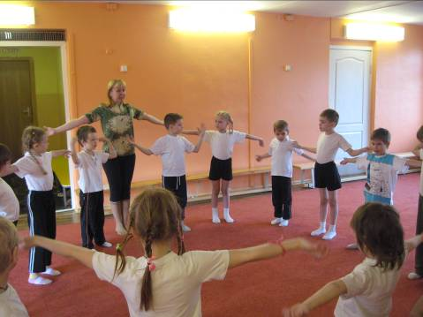
Руки в стороны – к плечам И.п. – стоя ноги вместе, руки к плечам.
Дружно мы покажем вам. 1- руки в стороны
2- вернуться в и.п.
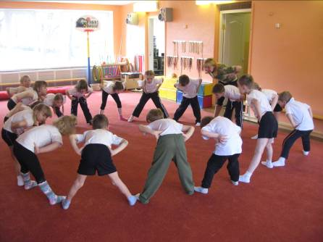
На пояс обе руки ставим И.п. – стоя, руки на поясе, ноги врозь
И наклоны выполняем Наклоны вправо и влево
Руки за голову – и вот И.п. – стоя, руки за голову, ноги врозь
Наклоняемся вперед Наклоны вперед, держа спину прямо
Приседаем и встаем И.п. – стоя, руки на поясе
И ничуть не устаем 1-присесть, руки вперед
2-вернуться в и.п.

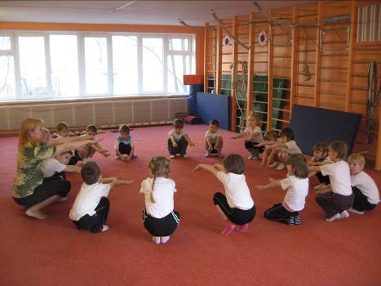
Раз – прыжок, два – прыжок, Прыжки на правой ноге, затем на левой
Ногу ставим на носок в чередовании с ходьбой.
И опять шагаем, Ходьба по кругу, поднимая и опуская руки
Руки поднимаем.
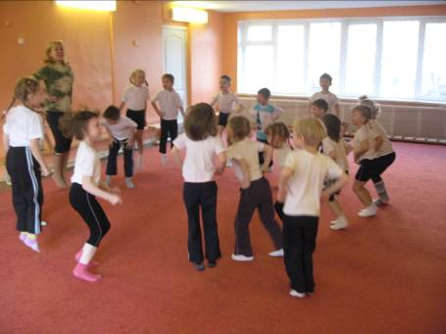

Космонавт должен уметь ориентироваться в космосе по звездной карте. Давайте попробуем разобраться в этой карте и провести учение.

Дети делятся на три команды (экипажи) .
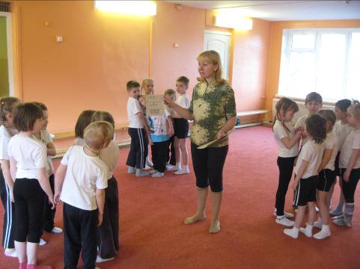
Каждой команде раздается карточка с заданием. Дети по команде начинают выполнять эти задания, каждый экипаж своё.
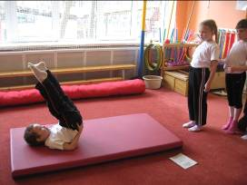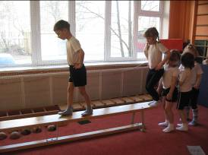

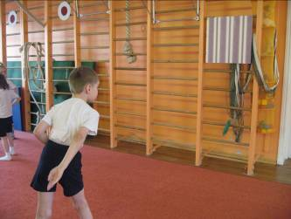

Молодцы! Наши экипажи с учебным заданием справились

А если немного пофантазировать, то можно представить, что наш экипаж отправляется в полет.
Проводится игра «Полет ракеты на разные планеты.» Каждый экипаж летит на свою планету. Дети выбирают капитана и он перевозит остальных членов экипажа в «ракете» (обруче) с одной стороны зала на другую – чья команда быстрее.
Диктор командует: «Внимание взлёт! И наша ракета помчится вперед!
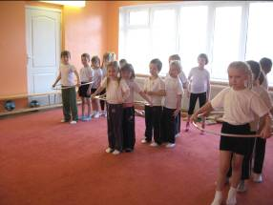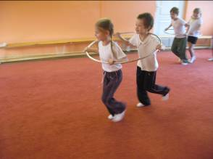

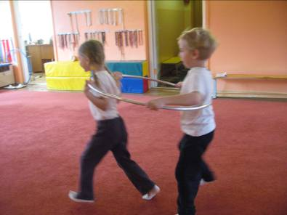

Пилот в космической ракете
На землю глянул с высоты
Ещё никто, никто на свете
Такой не видел красоты
Из космоса все планеты выглядят по-другому, не так как мы их видим с земли.
Дети садятся на воображаемые звездолеты и плавно перемещаются в муз. зал.

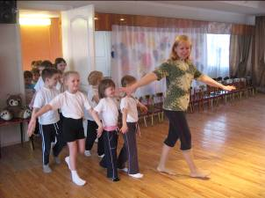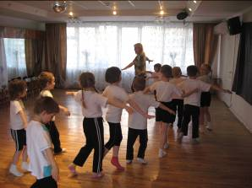

Хотим мы с тобой подружиться, Луна,
Чтоб ты не скучала все время одна
Таинственный Марс подожди нас чуть- чуть
Сумеем в пути и к тебе заглянуть

Проводится игра с бубнами («планетами») «Стукалка» - укр.нар.мел.
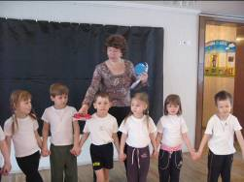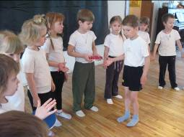

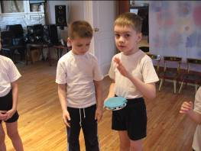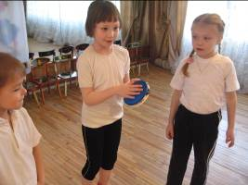

Быть может ты решишь когда-то
При выборе далекого пути,
Чтоб млечный путь – твой личный путь
И что тебе пора его пройти

Ребята, летающая тарелка проходит через галактику

Проводится игра на муз.Ж.Госсек «Гавот» с бубнами.
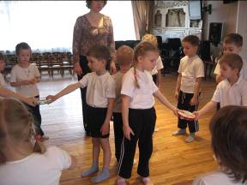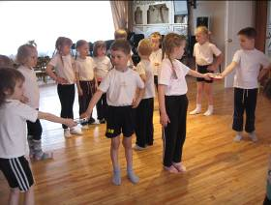

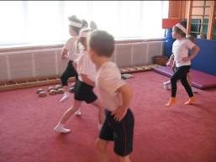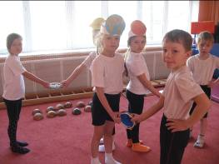

А сейчас мы с вами окажемся в невесомости.
Упражнение на сохранение равновесия на гимнастической скамейке (кто дольше продержится)

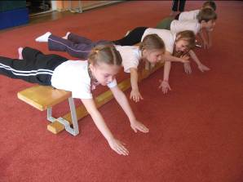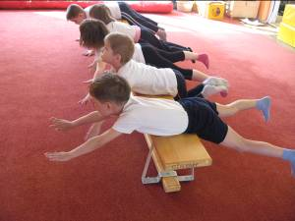

Тренировочный полет
Замечательно идет
Выполняется программа
Жди своих героев , мама!

Как бы ни был путь далек 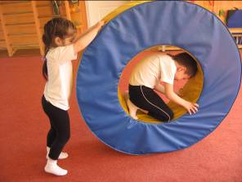
Мы домой вернулись в срок.

